山东财经大学
课程期末实验报告

题目： K-Means算法实现新闻标题文本聚类

课 程 文本分析
专 业 大数据管理与应用
班 级 大数据2001
学 号 202006140455
姓 名 李 典

二Ｏ二三年六月

目录
一、 实验概述 3
二、 实验过程 3
（一） 获取数据 3
1.导入爬虫所需包 3
2.编写爬虫部分代码 3
3.爬取数据并写入到csv文件 4
（二） 数据预处理 4
1.分词处理 5
（1） 导入所需包并读入数据 5
（2） 分词并去除停用词 5
2.用TF-IDF计算词向量 6
（1） 降维 6
（2） 计算词向量 7
（三） 聚类分析 7
1. SSE分析最优聚类数（手肘法） 7
2. 构建并拟合模型 8
（四） 聚类结果 9
1.绘制结果图 9
2.计算准确率 10
三、 结论 11

实验概述
实验目的：本次实验使用Selenium（模拟浏览器运行的库，它是一个用于Web应用程序测试的工具）工具爬取新浪新闻中心的4类新闻标题（分别为娱乐、军事、科技和财经），并使用jieba库对标题文本进行分词处理，最后使用Python机器学习工具包sklearn中的K-Means聚类算法对分词后的文本进行聚类分析。
实验环境：Python3.9，VsCode，Chrome114.0

实验过程

获取数据

1.导入爬虫所需包
from selenium import webdriver
import time
import csv

2.编写爬虫部分代码
def get_data(url, catag, fieldnames):
with open('文本聚类数据2.csv', 'a', newline='', encoding='utf-8-sig') as csvfile:
writer = csv.DictWriter(csvfile,fieldnames)
browser = webdriver.Chrome()
browser.implicitly_wait(5) # 隐式等待
title_text_list = []
for i in range(1,51):
new_url = url+str(i) # 更新url
browser.get(new_url) # 获取网页源码
for j in range(1,11):
for k in range(1,6):
title_text = browser.find_element_by_xpath('//ul[%d]//li[%d]//span[@class="c_tit"]/a'%(j,k)).text # 用xpath匹配目标文本
title_text_list.append(title_text)
time.sleep(1) # 睡一秒 browser.find_element_by_xpath('//span[@class="pagebox_pre"]//a[text()="下一页"]').click() # 模拟点击实现翻页
# 写入csv文件
for i in range(len(title_text_list)):
writer.writerow({'类别': catag, '文本': title_text_list[i]})
browser.quit()
return
爬虫部分我们选择使用selenium的原因是，它能模拟实现用户在浏览器上的换页操作。由于我们所需爬取的4类新闻标题分布在80页不同的网页上，频繁地更换url并使用resquest的get方法可以会触发新浪的反爬机制，而模拟点击只需使用get方法4次就能完成80页共20000条数据的爬取。

3.爬取数据并写入到csv文件
# 主函数
if __name__ == '__main__':
url1 = 'https://news.sina.com.cn/roll/#pageid=153&lid=2513&k=&num=50&page='
url2 = 'https://news.sina.com.cn/roll/#pageid=153&lid=2514&k=&num=50&page='
url3 = 'https://news.sina.com.cn/roll/#pageid=153&lid=2515&k=&num=50&page='
url4 = 'https://news.sina.com.cn/roll/#pageid=153&lid=2516&k=&num=50&page='
url = [url1,url2,url3,url4]
print(url)
catagory = ['娱乐','军事','科技','财经']
# 创建csv文件
with open('文本聚类数据.csv', 'a', newline='', encoding='utf-8-sig') as csvfile:
fieldnames = ['类别', '文本']
f_csv = csv.writer(csvfile)
f_csv.writerow(fieldnames)
for i in range(4):
get_data(url[i],catagory[i],fieldnames)
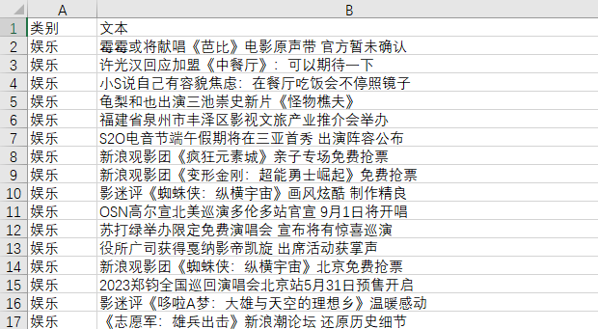
将数据保存到csv文件中并打上类别标签，用于计算后面聚类结果的准确率。

数据预处理
因为原始输入的数据都是长文本类型，所以希望通过转为词向量的方式来表示文本内含的数据信息，从而可以通过比较向量间的距离去表达数据（文本）之间的相似度。而之后的聚类分析也会基于文本间的相似度来进行聚类。

1.分词处理
      - 导入所需包并读入数据
import pandas as pd
import jieba
import re

# 读入数据
data = pd.read_csv('文本聚类数据2.csv')
data.head()
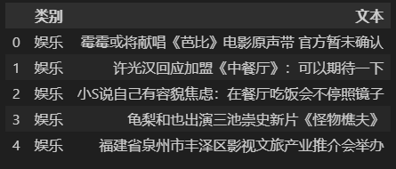
print(data.shape)
data['类别'].value_counts()
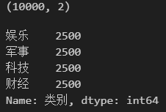
      - 分词并去除停用词
# 处理数据（分词，去除停用词）
def chinese_word_cut(mytext):
# 文本预处理 ：去除一些无用的字符只提取出中文出来
new_data = re.findall('[\u4e00-\u9fa5]+', mytext, re.S)
new_data = " ".join(new_data)
# 文本分词
seg_list_exact = jieba.cut(new_data)
result_list = []
# 加载停用词库
with open('stopwords.txt', encoding='utf-8') as f: # 可根据需要打开停用词库，然后加上不想显示的词语
stop_words = set()
for i in f.readlines():
stop_words.add(i.replace("\n", "")) # 去掉读取每一行数据的\n
# 去除停用词
for word in seg_list_exact:
if word not in stop_words and len(word) > 1:
result_list.append(word)
return " ".join(result_list)
data['分词结果'] = data['文本'].apply(chinese_word_cut)
data['分词结果']
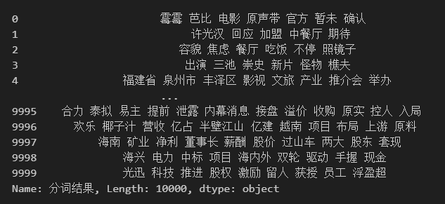

2.用TF-IDF计算词向量
- 降维
# 文本数据转为向量并降维
vectorizer = CountVectorizer()
svd = TruncatedSVD(100) # 数据降维处理
normalizer = Normalizer(copy=False) # 标准化
lsa = make_pipeline(svd,normalizer)
X = lsa.fit_transform(vectorizer.fit_transform(data['分词结果']))
X.shape
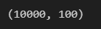
- 计算词向量
transformer = TfidfTransformer()
tfidf = transformer.fit_transform(X)
tfidf_weight = tfidf.toarray()
print(len(tfidf_weight[0]))
print(tfidf_weight)
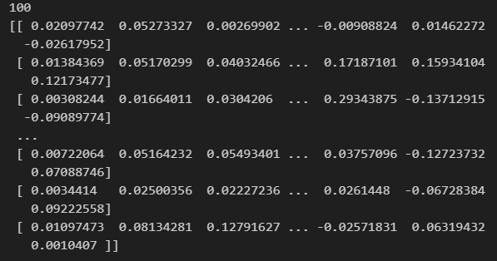
需要将文档相似度问题转换为数学向量矩阵问题，可以通过VSM向量空间模型来存储每个文档的词频和权重，特征抽取完后，因为每个词语对实体的贡献度不同，所以需要对这些词语赋予不同的权重。计算词项在向量中的权重方法——TF-IDF。
TF-IDF(term frequency–inverse document frequency)是一种用于信息检索与数据挖掘的常用加权技术，常用于挖掘文章中的关键词，而且算法简单高效，常被工业用于最开始的文本数据清洗。TF-IDF有两层意思，一层是"词频"（Term Frequency，缩写为TF），另一层是"逆文档频率"（Inverse Document Frequency，缩写为IDF）。
最后TF-IDF计算权重越大表示该词条对这个文本的重要性越大。

聚类分析

1. SSE分析最优聚类数（手肘法）
手肘法的核心指标是SSE(sum of the squared errors，误差平方和)。
手肘法的核心思想是：随着聚类数k的增大，样本划分会更加精细，每个簇的聚合程度会逐渐提高，那么误差平方和SSE自然会逐渐变小。并且，当k小于真实聚类数时，由于k的增大会大幅增加每个簇的聚合程度，故SSE的下降幅度会很大，而当k到达真实聚类数时，再增加k所得到的聚合程度回报会迅速变小，所以SSE的下降幅度会骤减，然后随着k值的继续增大而趋于平缓，也就是说SSE和k的关系图是一个手肘的形状，而这个肘部对应的k值就是数据的真实聚类数。当然，这也是该方法被称为手肘法的原因。

# 利用SSE选择k,分析最优聚类数
SSE = [] # 存放每次结果的误差平方和
for k in range(1,9):
estimator = KMeans(n_clusters=k) # 构造聚类器
estimator.fit(tfidf_weight)
SSE.append(estimator.inertia_) # estimator.inertia_获取聚类准则的总和
X = range(1,9)
# 绘制SSE图像（拐点处为最优聚类个数）
plt.title('The Elbow Method')
plt.xlabel('k')
plt.ylabel('SSE')
plt.plot(X,SSE,'o-')
plt.savefig('elbow.png')
plt.show()
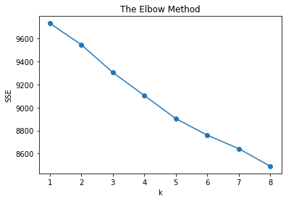
可以看出图像中并没有出现明显的拐点，虽然我们事先已经知道需要将文本数据聚成4类，但从手肘法的结果来看，本次实验的预期聚类效果可能不太理想。

2. 构建并拟合模型
# 指定分成4个类
kmeans = KMeans(n_clusters=4,random_state=0,init="k-means++",n_init=50)
kmeans.fit(tfidf_weight)
# 打印出各个簇的中心点
print("中心点坐标：")
print(kmeans.cluster_centers_)
for index, label in enumerate(kmeans.labels_, 1):
print("index: {}, label: {}".format(index, label))
# 样本距其最近的聚类中心的平方距离之和，用来评判分类的准确度，值越小越好
# k-means的超参数n_clusters可以通过该值来评估
print("效果评估值：")
print("inertia: {}".format(kmeans.inertia_))
data.head()
# 保存聚类结果
data['label'] = kmeans.labels_
data.to_csv("处理后的数据2.csv",index=False,encoding='utf-8-sig')
data.head
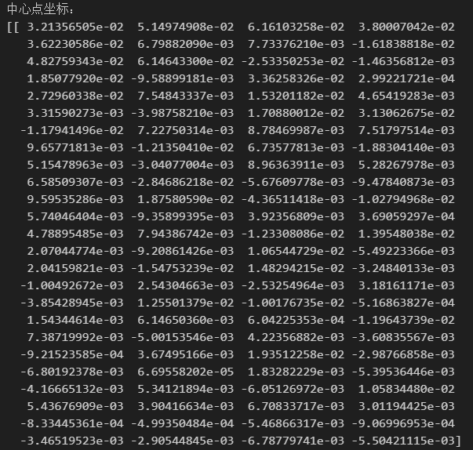
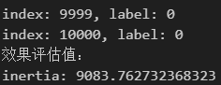

聚类结果

1. 用TSNE进行数据降维并展示聚类结果
# 使用T-SNE算法，对权重进行降维，准确度比PCA算法高，但是耗时长
tsne = TSNE(n_components=2)
decomposition_data = tsne.fit_transform(tfidf_weight)
x = []
y = []
for i in decomposition_data:
x.append(i[0])
y.append(i[1])
fig = plt.figure(figsize=(10, 10))
ax = plt.axes()
plt.scatter(x, y, c=kmeans.labels_, marker="x")
plt.xticks(())
plt.yticks(())
plt.show()
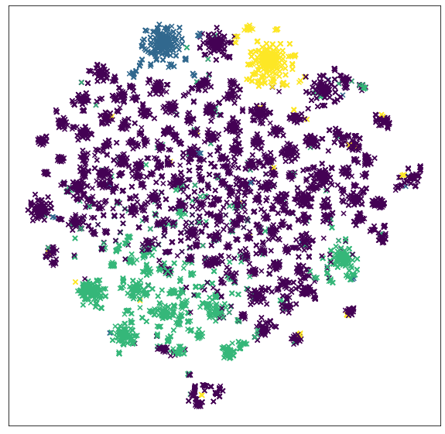

2.计算准确率
# 根据聚类结果确定类别标签并计算模型准确率
data['cata'] = data['类别']
print(data.head)
data['cata'].replace(to_replace={'娱乐':2,'军事':3,'科技':1,'财经':0},inplace=True)

right = 0
error = 0
for i,j in zip(data['cata'],data['label']):
if i == j:
right+=1
else:
error+=1
print('模型分类准确率：',right/(right+error))
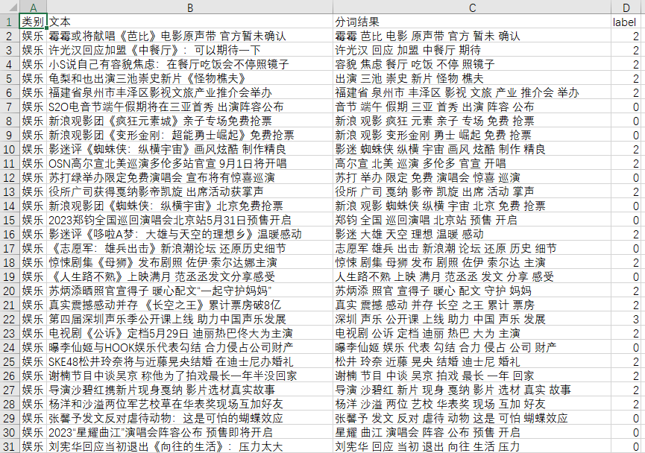
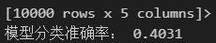

实验结论
本次实验通过对爬取的新浪新闻标题进行聚类分析，学习了TF-IDF及kmeans算法，最后得出的分类准确率并没有达到合格的要求，这一结果在我们进行SSE分析最优聚类数时就已经预测到，其主要原因归结为爬取的4类数据在经过预处理之后并没有表现出“明显的界线”，对于后续的改进可以尝试使用离群点检测的LOF算法，通过去除离群点后再聚类，可以减少离群点和孤立点对于聚类效果的影响。

